NOVE KNJIGE (za samostojno branje ali skupinsko delo z otroki/učenci)
French Jess: Planet brez odpadkov Pavla Hanačkova: Pelji me domov
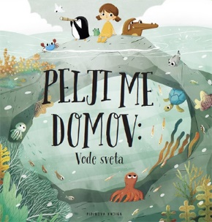
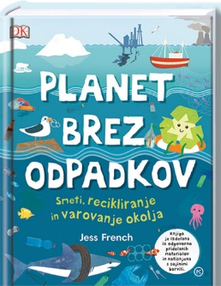
Vode sveta ( 4 do 10 let)

Pavla Hanačkova: Pelji me domov Andrea Reitmeyer: Robin –
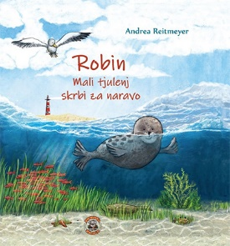
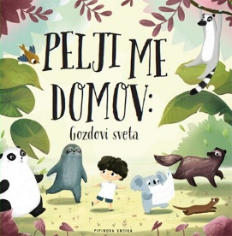
Gozdovi sveta (4 do 10 let) mali tjulenj skrbi za naravo

Nuira Jimenez: Skrbimo za naš planet Nuira Jimenez: Skrbimo za naš planet
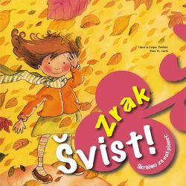
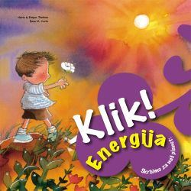
Energija Klik! Zrak švist

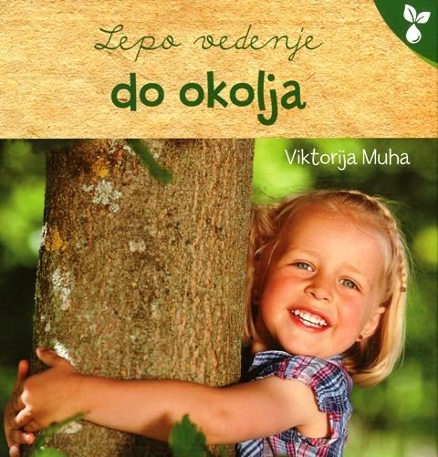
Greta Osredkar: 12 korakov za okolje Viktorija Muha: Lepo vedenje do okolja
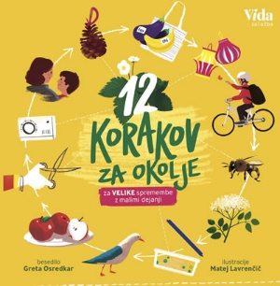

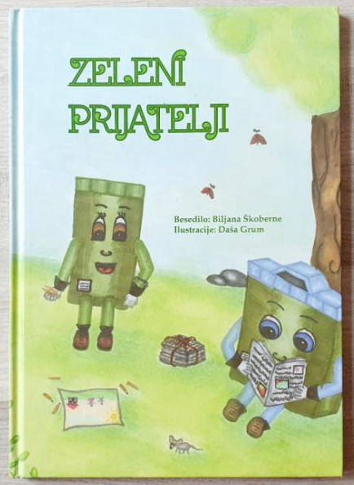
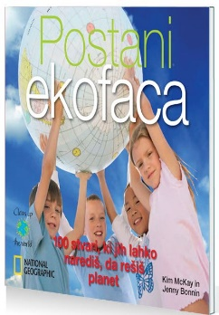
Kim McKay – Postani ekofaca Škoberne Biljana – Zeleni prijatelji

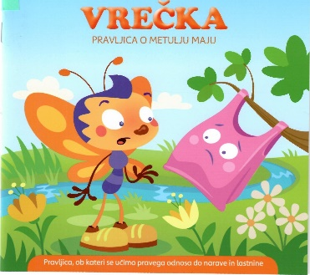
Kokalj Tatjana – Vrečka – Pravljica o metulju Maju Košmrlj Mojca – O miški, ki je
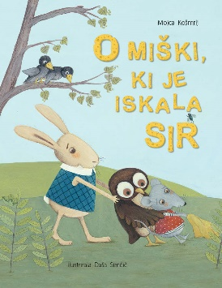
iskala sir

Kobalj Darinka: SuperMemo na gozdni jasi Badalič Tanja: Jazburček in njegovo
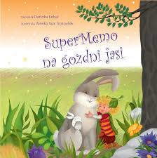
(tudi elektronska) zeleno poslanstvo
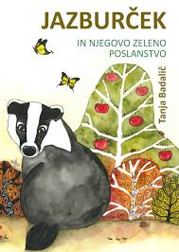

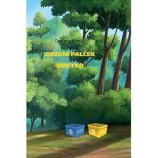
Kozinc Darinka: Gozdni palček Smetko Hubman Branka: Medved Jaka
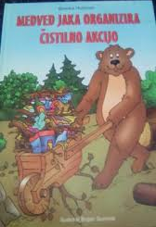
organizira čistilno akcijo

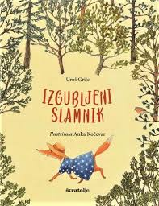
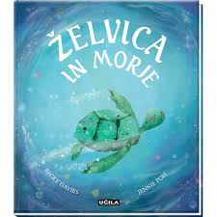
Davies Becky – Želvica in morje Grilc Uroš – Izgubljeni slamnik

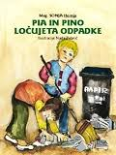
Jimenez Nuira – Skrbimo za naš planet Hernja Sonja – Pia in Pino ločujeta odpadke
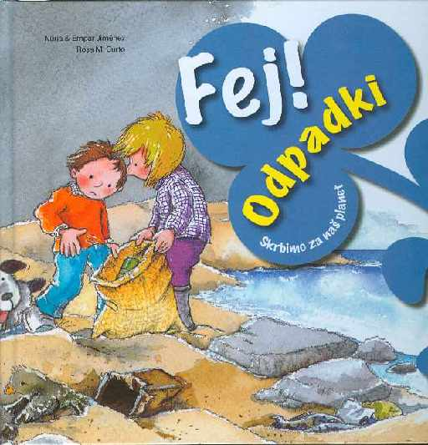
Odpadki fej!

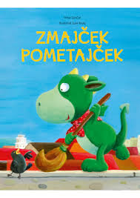
Jančar Irma – Zmajček Pometajček Layton Neal – Planet v plastiko ujet

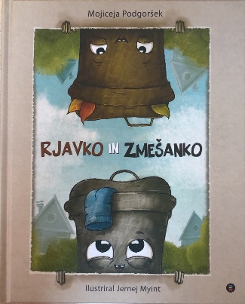
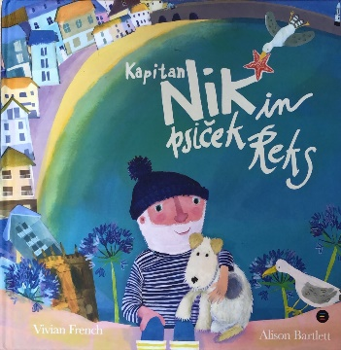
French Vivian – Kapitan Nik in psiček Reks Podgoršek Mojiceja: Rjavko in Zmešanko

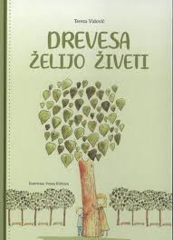
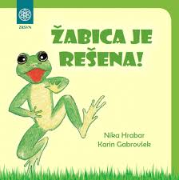
Hrabar Nika – Žabica je rešena Vidovič Terezija – Drevesa želijo živeti

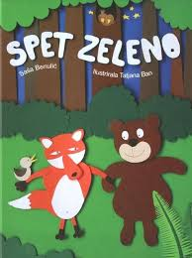
Pavček Jerneja: Čarobna voda Benulič Saša – Spet zeleno

Heymans Adrienne – Kako se naučimo Hrabar Nika – Dogodivščina netopirja Mračka
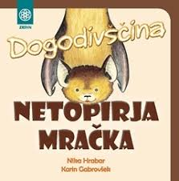
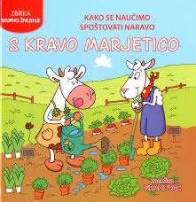
spoštovati naravo s kravco Marjetico

Podgoršek Mojiceja: Eko papirko Klopčič Alenka – Kartonko
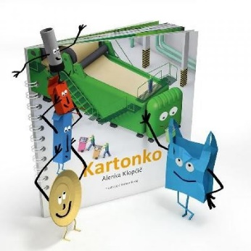
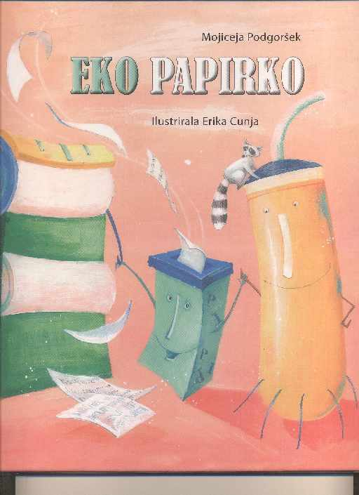

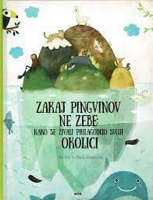
Hanačkova Pavla – Zakaj pingvinov ne zebe Rohde Marie: Prave pošasti ogrožajo
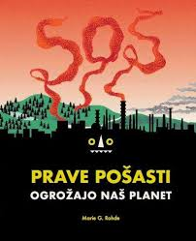
naš planet

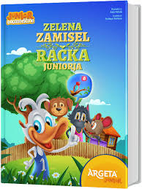
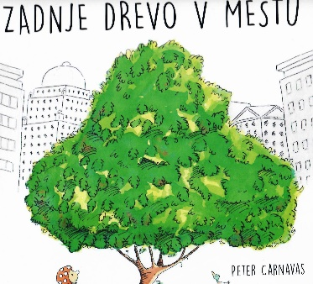
Carnavas Peter – Zadnje drevo v mestu Kokalj Anja – Zelena zamisel račka Juniorja

zvočna knjiga

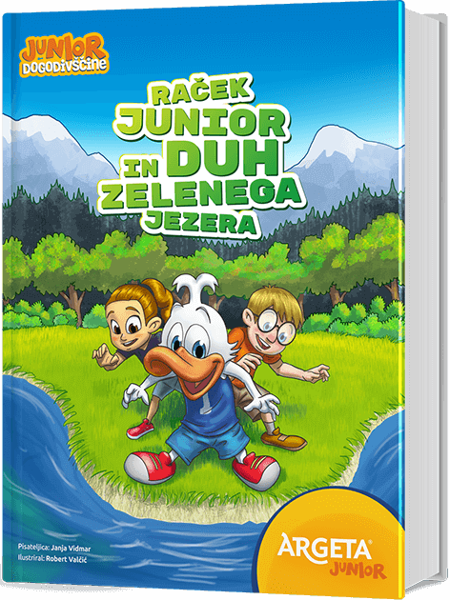
Vidmar Janja: Raček Junior in duh zelenega jezera Simčič Nika – Bistrine dogodivščine
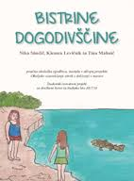

zvočna knjiga

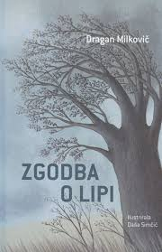
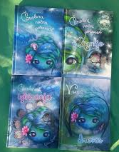
Britas Biba – V senci dreves Milkovič Dragan – Zgodba o lipi

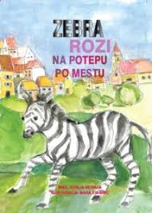
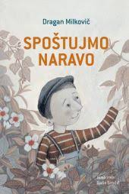
Milkovič Dragan – Spoštujmo naravo Hernja Sonja – Zebra Rozi na potepu po mestu

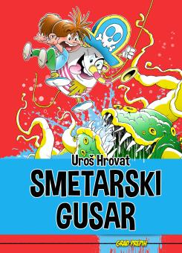
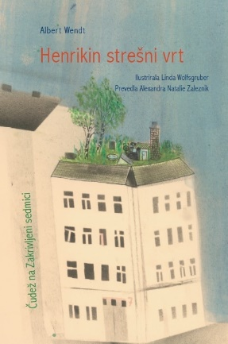
Wendt Albert – Henrikin strešni vrt Hrovat Uroš – Smetarski gusar

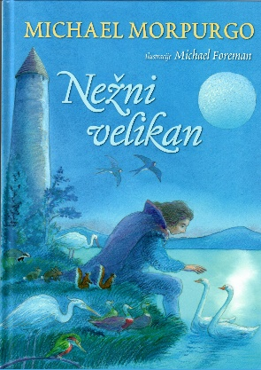
Hrovat Uroš – Črna elektrika Morpurgo Michael – Nežni velikan
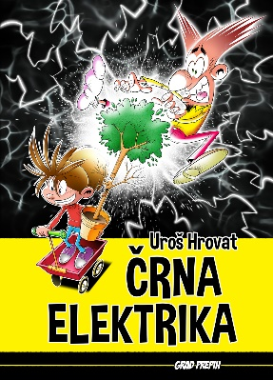

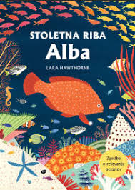
Hawthorne Lara – Stoletna riba Alba Klopčič Alenka – Smetko sredi gozda
